VERKEERSBESLUIT GESLOTEN VERKLARING ALLE MOTORVOERTUIGEN (LANDBOUWVERKEER UITGEZONDERD) COLIJNPLAATSE GROENEWEG TE KATS, GEMEENTE NOORD BEVELAND
DocumentID : VKB-052777778
Zaaknummer : VKB07

De teamleider van het team Beleid & Ondersteuning, afdeling wegen en VTH van waterschap Scheldestromen,
gelet op de bepalingen van de Wegenverkeerswet 1994, het Besluit Administratieve Bepalingen inzake het Wegverkeer (BABW), het Reglement verkeersregels en verkeerstekens 1990 (RVV 1990) en de Algemene Wet Bestuursrecht (Awb
Overwegingen ten aanzien van het besluit
overwegende dat:
de Colijnplaatse Groeneweg een weg is die in eigendom, onderhoud en beheer is bij Waterschap Scheldestromen, dit een erftoegangswegtype 2 is waar een maximum snelheid geldt van 60 km/uur;
de weg momenteel voorzien is van een geslotenverklaring met onderbord “enkel bestemmingsverkeer”;
met bestemmingsverkeer enkel de eigenaren /gebruikers van de landbouwpercelen gelegen langs de Colijnplaatse Groeneweg worden bedoeld;
ondanks deze verkeersmaatregel de weg regelmatig wordt gebruikt voor verkeer van en naar Kingfish, gevestigd aan de Oost-Zeedijk te Kats;
er voor verkeer van en naar Kingfish een route is afgesproken via de Noordlangeweg, de Molenweg, de Oostzeedijk en de parallelweg van de N256;
ondanks de afspraken die met partijen hierover gemaakt zijn er nog te veel verkeer over de Colijnplaatse Groeneweg rijdt;
de weg te smal is voor ander verkeer dan bestemmingsverkeer zoals aangegeven op de bebording;
met Kingfish, gemeente Noord-Beveland en de gebruikers van de landbouwpercelen overeenstemming is over deze maatregel;
gelet op het voorgaande, met het onderhavige verkeersbesluit de volgende doelstellingen worden beoogd:
- het verzekeren van de veiligheid op de weg door de weg gesloten te verklaren voor alle motorvoertuigen om zodoende de verkeersintensiteit te verlagen waardoor ongevallen voorkomen worden;
- het beschermen van de weggebruikers en passagiers door de verkeersintensiteit te verlagen en de verkeerstroom (bedrijfsverkeer en lokaal verkeer) te scheiden;
- het in stand houden van de weg en het waarborgen van de bruikbaarheid door de weg enkel te gebruiken voor het noodzakelijke verkeer;
dit verkeersbesluit niet leidt tot een toename van de geluidsbelasting afkomstig van het wegverkeerslawaai op de geluidsgevoelige gebouwen als gevolg van de wijziging;
ter zake ingevolge artikel 24 van het BABW overleg is gevoerd met de korpschef van de politie Zeeland – West-Brabant, namens deze de beleidsadviseur verkeer (positief advies voorgenomen besluit d.d. 6 augustus 2025);
dit verkeersbesluit ook is voorgelegd aan de gemeente Noord-Beveland;

BESLUIT
Tot:
het instellen van een geslotenverklaring voor alle motorvoertuigen uitgezonderd landbouwvoertuigen door
het verwijderen van bord C1 met onderbord OB108 “uitgezonderd bestemmingsverkeer”
het plaatsen van bord C12 met onderbord OB55 “uitgezonderd tractoren”
zoals opgenomen in bijlage 1 van het RVV 1990;

E.e.a. conform bijgevoegde situatietekeningen (12 juni 2025).
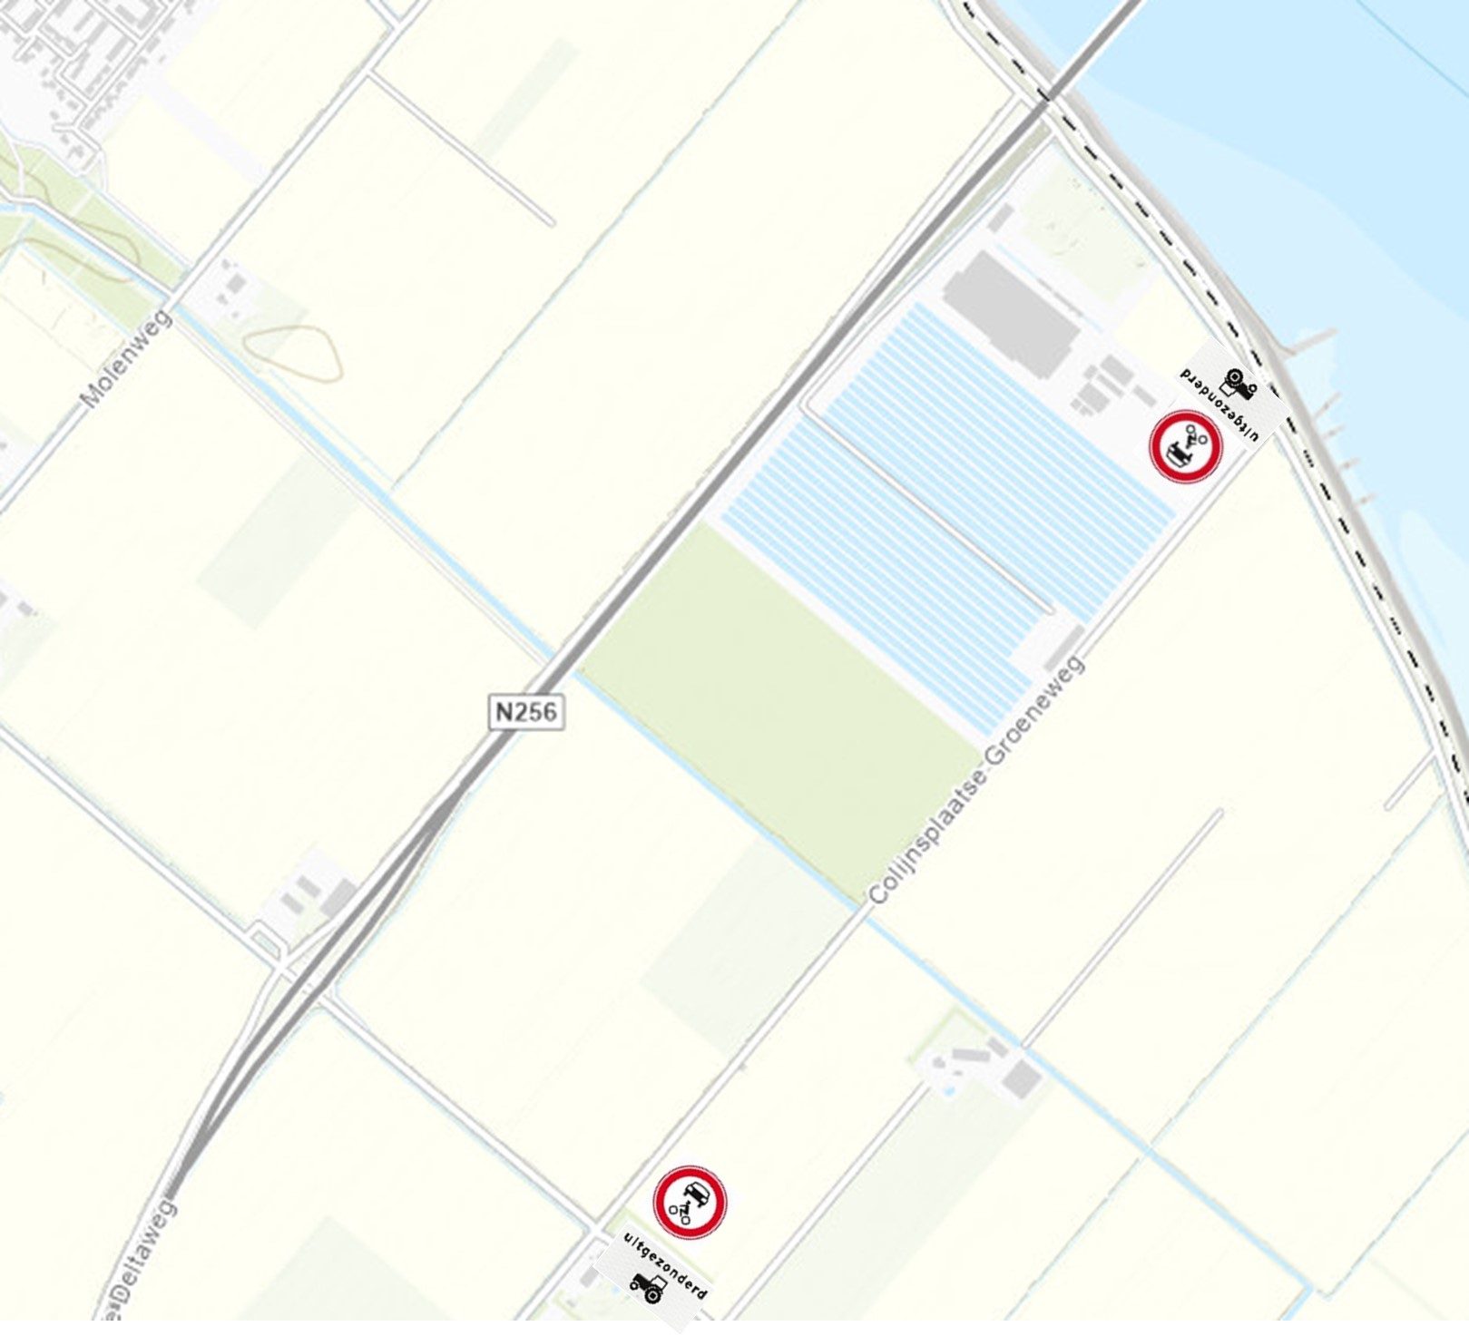

Middelburg; 17 juli 2025
Namens het dagelijks bestuur van waterschap Scheldestromen
Namens deze,
TheoTramper
Teamleider vergunningen , toezicht en handhaving

Mededelingen
Bezwaar- of beroepsclausule
Bezwaar
Op grond van de Algemene wet bestuursrecht kan tegen dit besluit binnen zes weken na de dag waarop dit is bekend gemaakt een bezwaarschrift worden ingediend.
Het bezwaarschrift moet worden gericht aan het dagelijks bestuur van waterschap Scheldestromen, Kanaalweg 1, 4337 PA Middelburg.
Het bezwaarschrift dient te zijn ondertekend en ten minste het volgende te bevatten:

de naam en het adres van de indiener;
de dagtekening;
vermelding van de datum en het nummer of kenmerk van het besluit waartegen het bezwaarschrift zich richt;
een opgave van redenen waarom men zich met het besluit niet kan verenigen.
Indien een bezwaarschrift is ingediend is het mogelijk om daarnaast een verzoek tot het treffen van een voorlopige voorziening in te dienen. Een dergelijk verzoek dient te worden gericht aan de voorzieningenrechter van de Rechtbank Zeeland-West Brabant, Team Bestuursrecht, Postbus 90006, 4800 PA Breda

